Влияние диэлектрических свойств среды на оптические свойства заключенных в ней наночастиц золота

С.О. Черкасова, А.П. Будник, А.В. Солдатов
Международный Исследовательский Центр «Интеллектуальные материалы»,
Южный федеральный университет, Ростов-на-Дону
Аннотация: В данной работе были получены и охарактеризованы образцы, содержащие наночастицы (НЧ) золота, распределенные в жидкой (водный раствор) и твёрдой (пористое силикатное стекло и поливинилпирролидон) оптически прозрачных средах. Размер и форма НЧ оценены из снимков электронной просвечивающей микроскопии (ПЭМ), а оптические свойства – по УФ-Вид спектрам. Показано влияние формы частиц и диэлектрической постоянной среды на положение и профиль плазмонного резонанса (ПР).
Ключевые слова: золотые наночастицы, коллоидный раствор, полимер, пористое стекло.
Введение
Уникальные оптические свойства НЧ золота определяются эффектом ПР, вызывая большой исследовательский интерес [1-3]. Теоретическое описание ПР для металлических сфер малого радиуса было проведено немецким физиком Густавом Ми [4]. Под действием электрического поля волны света происходит коллективное смещение электронов проводимости, описываемое в терминах поляризуемости металла, α, как [2]:
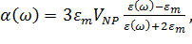 (1)
где ω ‒ угловая частота волны света, ε_{m} ‒ диэлектрическая константа непоглощающей среды (Im[ε_{m}] = 0), V_{NP} – объем НЧ, ε(ω) ‒ частотно-зависимая комплексная диэлектрическая функция металла, ε(ω) = ε_{r}(ω) + iε_{i}(ω).
Условие ПР выполняется, когда Re[ε(ω)] ≈ ‒2ε_{m} [2]. Очевидно, что на положение, форму и ширину пика поглощения ПР золотых НЧ влияют не только их размеры и форма, но и диэлектрические свойства среды, в которой они распределены [5]. Ранее нами было показано [6, 7], что золотые НЧ стабилизированные в оптически прозрачной среде (как жидкой, так и твёрдой) являются удобной моделью для спектральных исследований. УФ-Вид спектры позволяют проанализировать свойства модели через профиль полосы ПР.
В данной работе сравниваются оптические свойства золотых НЧ в жидкой и твёрдой (неорганической и полимерной) оптически прозрачных средах. В качестве жидкой среды был взят водный раствор с ε_{m} = 1,7. Твёрдой средой выступали пористое силикатное стекло с ε_{m} = 3,9 и водорастворимый полимер поливинилпирролидон (PVP) с ε_{m} = 2,3.
Эксперимент
Коллоидный раствор НЧ золота AuNPs@H₂O (см. Рис. 1a) был получен путем восстановления тетрахлороаурата водорода цитратом натрия (молярное отношение Au:Cit = 1:6) по методу Туркевича [8]. Композит из золотых НЧ в стекле AuNPs@SiO₂ (Рис. 1b) был получен комбинацией методов Туркевича и золь-гель синтеза [7]. Композит из золотых НЧ в PVP AuNPs@PVP (Рис. 1c) был получен функционализацией полимером частиц коллоидного раствора (5 мг PVP к 20 мл раствора золотых НЧ) согласно [9].

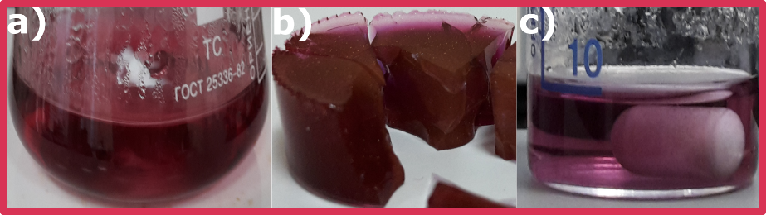
Рис. 1. – Фотоснимки образцов AuNPs@H₂O (a), AuNPs@SiO₂ (b), AuNPs@PVP (c)

Оптические спектры регистрировались на спектрофотометре UV-2600 (Shimadzu) с шагом 2 нм в геометрии пропускания в стандартных кварцевых 10 мм кюветах. Для получения снимков просвечивающей электронной микроскопии (ПЭМ) использовался микроскоп G2 Spirit BioTWIN (Tecnai) с ускоряющим напряжением 80 кВ.
Результаты и обсуждения
На Рис. 2 представлены фотографии ПЭМ образцов и гистограммы распределения по размерам золотых НЧ. В высушенном AuNPs@H₂O (Рис. 2a) видны НЧ золота округлой формы со средним диаметром d = 17 нм. Снимок AuNPs@SiO₂ (Рис. 2b) содержит микрочастицы стекла и золотые НЧ со средним d = 27 нм. На изображении AuNPs@PVP (Рис. 2с) виден микроблок полимера с НЧ золота средним d = 16 нм.

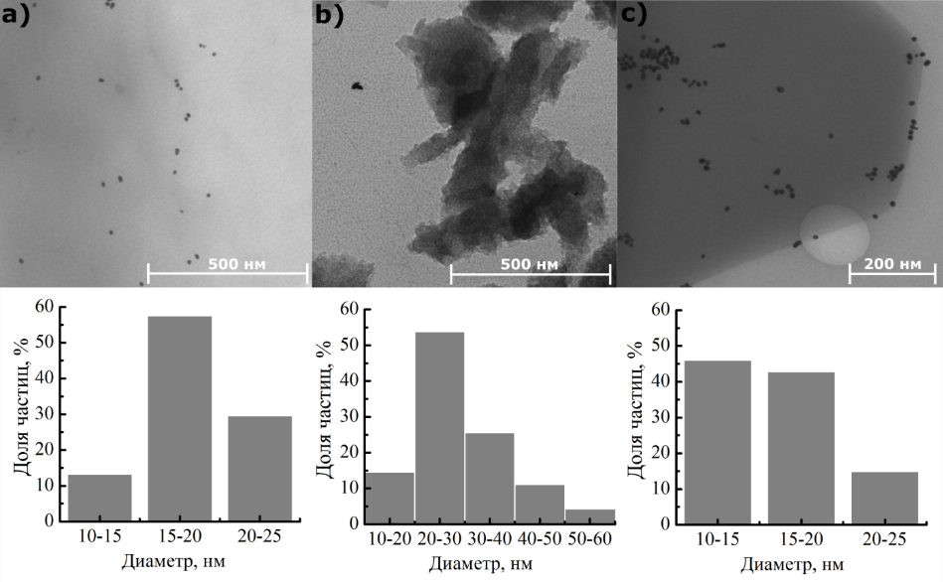
Рис. 2. – ПЭМ снимки образцов AuNPs@H₂O (a), AuNPs@SiO₂ (b) и AuNPs@PVP (c) с распределением золотых НЧ по размерам

Оптические спектры образцов представлены на Рис. 3a. Расположение максимумов поглощения и форма спектров образцов AuNPs@H₂O и AuNPs@PVP близки, соответствуя типичному спектру ПР коллоидных НЧ золота размером ~20 нм [10]. Спектр AuNPs@SiO₂ уширен и смещен к красной области на ~15 нм, соответствуя большему среднему размеру НЧ в образце. Как видно из врезки на Рис. 3a, с ростом величин ε_{m} и d, положение максимума ПР смещается нелинейно; проходящая кривая описывается квадратичным полиномом (y = 525,3 ‒ 2,95x + 1,99x²). На Рис. 3b даны нормализованные спектры поглощения с вычитанием базовой линии. Анализ их формы проведен аппроксимацией гауссианами, результаты представлены в Табл. 1 и показаны на Рис. 3c-e. Форма полосы ПР для AuNPs@H₂O и AuNPs@PVP является несимметричной, и включает в себя два спектральных вклада (Полосы 1 и 2 в Табл. 1), что поясняется отклонением НЧ от сферической формы [10]. Положение полосы ПР определяется величиной ε_{r}(ω), а наблюдаемая разница связана со значениями ε_{m} для воды и PVP. Для AuNPs@SiO₂ наблюдается хорошее совпадение полосы поглощения и аппроксимирующего гауссиана, указывая на сферические частицы. Полная ширина на полувысоте (FWHM) пика ПР зависит от ε_{i}(ω), и имеет близкие значения для соответствующих полос поглощения, что объясняется одной природой металла (золото) во всех исследуемых образцах.

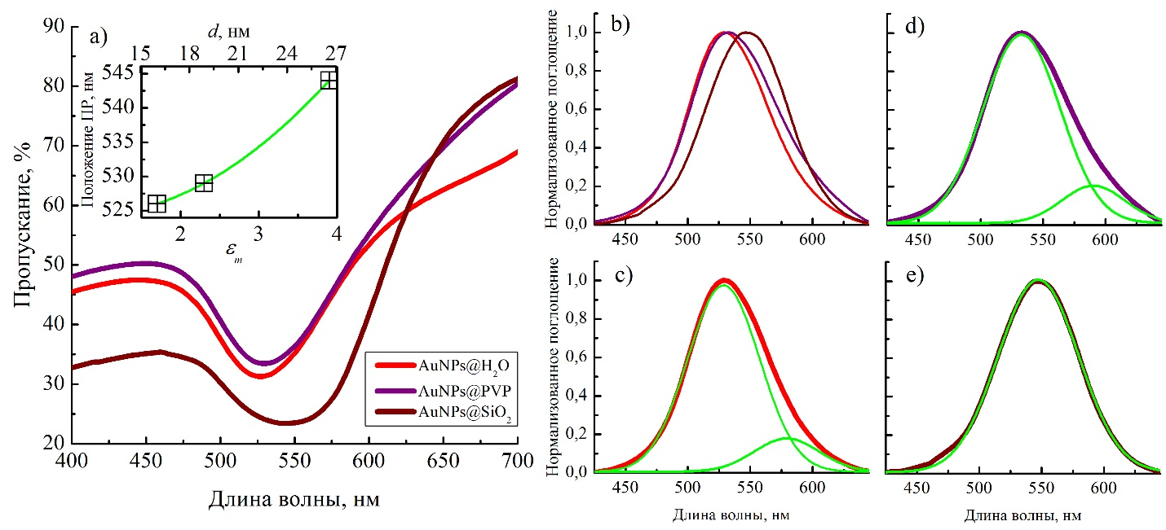
Рис. 3. – УФ-Вид спектры трёх образцов с зависимостью пика ПР от ε_{m} и d (a), нормализованные спектры (b), результаты аппроксимации полосы ПР гауссианами для AuNPs@H₂O (c), AuNPs@SiO₂ (d) и AuNPs@PVP (e)
Таблица 1. Результаты анализа полос ПР образцов с золотыми НЧ
Образец | Полоса 1, нм | FWHM*1, нм | Полоса 2, нм | FWHM*2, нм
AuNPs@H₂O | 528 | 57,5 | 579 | 50,5
AuNPs@SiO₂ | 547 | 64,5 | - | -
AuNPs@PVP | 532 | 62,1 | 590 | 52,1
*FWHM – full width at half maximum (полная ширина на полувысоте)
Выводы
Проведен синтез трёх образцов золотых НЧ, окруженных оптически прозрачными средами с различной диэлектрической проницаемостью. Близость средних размеров НЧ золота (по ПЭМ) позволяет соотнести особенности их оптических свойств (по УФ-Вид спектрам) с величиной среднего размера НЧ, отклонением от сферичности НЧ и величиной диэлектрической проницаемости среды. Полученные образцы также имеют практическую значимость для различных применений [1]. В частности, коллоидный раствор золотых НЧ, как и PVP-покрытые частицы применяются в биомедицинских исследованиях [11], а композиты золотых НЧ в пористом стекле интересны для фотоники и сенсорики [12].
Благодарности
Работа выполнена при финансовой поддержке Минобрнауки РФ в рамках Договора No.213.01-09/2014-04П о выделении гранта Правительства РФ.
Литература
- Daniel M.C., Astruc D. Gold nanoparticles: Assembly, supramolecular chemistry, quantum-size-related properties and applications toward biology, catalysis, and nanotechnology // Chem. Rev. 2004. №104. pp. 293-346.
- Amendola V., Pilot R., Frasconi M., Maragò O.M., Iatì M.A., Surface plasmon resonance in gold nanoparticles: a review, J. Phys.: Condens. Matter // 2017. №29. 48 p.
- Сучкова С.А., Положенцев О.Е., Смоленцев Н.Ю., Гуда А.А., Мазалова В.Л., Граф К., Рюль Э., Щербаков И.Н., Солдатов А.В. Функционализация наночастиц золота длинноцепочечными тиол- и аминосодержащими лигандами: исследование локальной атомной и электронной структуры связи лиганд-золото // Инженерный вестник Дона. 2013. №3. URL: ivdon.ru/ru/magazine/archive/n3y2013/1868.
- Mie G. A contribution to the optics of turbid media, especially colloidal metallic suspensions // Ann. Phys., 1908. №330. pp. 377-445.
- Noguez C. Surface Plasmons on Metal Nanoparticles: The Influence of Shape and Physical Environment // J. Phys. Chem. C. 2007. №111. pp. 3806-3819.
- Черкасова С.О., Будник А.П. Синтез и диагностика пористого стекла с частицами золота // Инженерный вестник Дона. 2016. №3. URL: ivdon.ru/ru/magazine/archive/n3y2016/3750.
- Budnyk A.P., Cherkasova S.O., Damin A. One-pot sol-gel synthesis of porous silica glass with gold nanoparticles // Mend. Com. 2017. №27. pp. 531-534.
- Turkevich J., Stevenson P., Hillier J. A study of the nucleation and growth processes in the synthesis of colloidal gold // Discuss. Faraday Soc. 1951. №11. pp. 55-75.
- Chen L., Peng Y., Wang H., Gua Zh., Duan Ch. Synthesis of Au@ZIF-8 single- or multi-core–shell structures for photocatalysis // Chem. Commun., 2014. №50. pp. 8651-8654.
- Liz-Marzan L. M. Tailoring Surface Plasmons through the Morphology and Assembly of Metal Nanoparticles // Langmuir. 2006. №22. pp. 32-41.
- Dykman L., Khlebtsov N. Gold nanoparticles in biomedical applications: recent advances and perspectives // Chem.Soc.Rev., 2012. №41. pp. 2256-2282.
- Hodak J. H., Henglein A., Hartland G. V. Photophysics of Nanometer Sized Metal Particles: Electron-Phonon Coupling and Coherent Excitation of Breathing Vibrational Modes // J. Phys. Chem. B. 2000. №104. pp. 9954-9965.
References
- Daniel M.C., Astruc D. Chem. Rev. 2004. №104. pp. 293-346.
- Amendola V., Pilot R., Frasconi M., Maragò O.M., Iatì M.A., J. Phys.: Condens. Matter. 2017. №29. 48 p.
- Suchkova S.A., Polozhencev O.E., Smolencev N.Ju., Guda A.A., Mazalova V.L., Graf K., Rjul' Je., Shherbakov I.N., Soldatov A.V. Inženernyj vestnik Dona (Rus). 2013. №3. URL: ivdon.ru/ru/magazine/archive/n3y2013/1868.
- Mie G., Ann. Phys., 1908. №330. pp. 377–445.
- Noguez C. J. Phys. Chem. C. 2007. №111. pp. 3806-3819.
- Cherkasova S.O., Budnyk A.P. Inženernyj vestnik Dona (Rus). 2016. №3. URL: ivdon.ru/ru/magazine/archive/n3y2016/3750.
- Budnyk A.P., Cherkasova S.O., Damin A. Mend. Com. 2017. №27. pp 531-534.
- Turkevich J., Stevenson P., Hillier J. Discuss. Faraday Soc. 1951. №11. pp. 55-75.
- Chen L., Peng Y., Wang H., Gua Zh., Duan Ch. Chem. Commun., 2014. №50. pp. 8651-8654
- Liz-Marzan L. M. Langmuir. 2006. №22. pp. 32-41.
- Dykman L., Khlebtsov N. Chem.Soc.Rev., 2012. №41. pp. 2256-2282.
- Hodak J. H., Henglein A., Hartland G. V. J. Phys. Chem. B. 2000. №104. pp. 9954-9965.

